Міністерство освіти і науки України

Національний університет «Львівська політехніка»

Кафедра систем штучного інтелекту



**Звіт**

**про виконання лабораторних та практичних робіт блоку № 1**

На тему: «Розробка, програмування та код. Середовища для розробки.»

***з дисципліни:*** «Мови та парадигми програмування»

до:

Практичних Робіт № 1

***Виконав:***

студент групи ШІ-14

Школяр Артур Тарасович

# **Тема роботи:** ознайомлення та підготовка середовища для подальшої роботи.

# **Мета роботи:** ознайомитися з Package Managers OS та командами, Console Commands в Linux, Дебагером та Лінтером для C++, GitHub пул реквестами та Код ревю, FlowCharts та Draw.io, Word та створенням Звітів на Практичні та Лабораторні. Завантажити та сконфігурувати Visual Studio Code, встановити Розширення для C++ на систему та Visual Studio Code, Git, GitHub, Trello, Algotester. Запустити програмний код C++ в робочому середовищі та оформити звіт.

# 

# 

# **Теоретичні відомості:**

1. Теоретичні відомості з переліком важливих тем:

* Тема №1: Theory Education Activities
* Тема №2: Requirements management and design activities with Draw.io and Google Docs
* Тема №3: Lab# Configuration: Trello
* Тема №4: Lab# Configuration: Linux Console Commands
* Тема №:5 Lab# Configuration: Visual Studio Code
* Тема №6: Lab# Configuration: VSC C/C++ Extensions, IntelliSense, Code Runner
* Тема №7: Lab# Configuration: GitHub
* Тема №8: Lab# Configuration: Git
* Тема №9: Lab# Configuration: Algotester
* Тема №10: Lab# Configuration: Create Own Git Repo and Exchange Files with Teammate
* Тема №11: Experimental Exercises Activities - Run First Program
* Тема №12: Result Documentation Report and Outcomes List Placement Activities
* Тема №13: Results Evaluation and Release

1. Індивідуальний план опрацювання теорії:

**Тема №1: Theory Education Activities**.

* + Джерела Інформації:
    - Лекції, практичні, лабораторні
  + Що опрацьовано:
    - Теоретична частина першого епіку
  + Статус: Ознайомлений
  + Початок опрацювання теми: 08.09
  + Звершення опрацювання теми: 27.10

**Тема №2: Requirements management and design activities with Draw.io and Google Docs**.

* + Джерела Інформації:
    - Стаття: <https://en.wikipedia.org/wiki/Flowchart>
  + Що опрацьовано:
    - Процес створення блоксхеми типу FlowCharts в Draw.io
  + Статус: Ознайомлений
  + Початок опрацювання теми: 08.09
  + Звершення опрацювання теми: 27.10

**Тема №3: Lab# Configuration: Trello**

* + Що опрацьовано:
    - Процес командного таймменеджменту за допомогою Trello
  + Статус: Ознайомлений
  + Початок опрацювання теми: 08.09
  + Звершення опрацювання теми: 27.10

**Тема №4: Lab# Configuration: Linux Console Commands**

Джерела інформації:

https://www.hostinger.com/tutorials/linux-commands

* + Що опрацьовано:
    - Базові команди Linux для терміналу
  + Статус: Ознайомлений
  + Початок опрацювання теми: 08.09
  + Звершення опрацювання теми: 27.10

**Тема №:5 Lab# Configuration: Visual Studio Code**

* + - Джерела Інформації:
    - Що опрацьовано:
      * Конфігурація середовища для розробки VS Code
    - Статус: Ознайомлений
    - Початок опрацювання теми: 08.09
    - Звершення опрацювання теми: 27.10

**Тема №6: Lab# Configuration: VSC C/C++ Extensions, IntelliSense, Code Runner**

* Джерела Інформації:
  + Стаття: <https://code.visualstudio.com/docs/cpp/config-mingw>
* Що опрацьовано:
  + Ознайомлення з розширеннями для VS Code
* Статус: Ознайомлений
* Початок опрацювання теми: 08.09
* Звершення опрацювання теми: 27.10

**Тема №7: Lab# Configuration: GitHub**

**-** Джерела інформації:

https://docs.github.com/en/get-started/quickstart/set-up-git

* Що опрацьовано:
  + Ознайомлення з інтерфейсом GitHub, створила свій профіль
* Статус: Ознайомлений
* Початок опрацювання теми: 08.09
* Звершення опрацювання теми: 27.10

**Тема №8: Lab# Configuration: Git**

* Джерела Інформації:
  + Відео: https://youtu.be/mJ-qvsxPHpY?si=9fSTtJRINSg4v0U6
* Що опрацьовано:
  + Ознайомлення з середовищем Git та його командами
  + Статус: Ознайомлений
* Початок опрацювання теми: 08.09
* Звершення опрацювання теми: 27.10

**Тема №9: Lab# Configuration: Algotester**

* Джерела Інформації:
  + Відео: https://youtu.be/25wE3dBKx8s?si=HCZvAjjuq4bLbkj3
* Що опрацьовано:
  + Ознайомлення з середовищем для тестування Algotester
* Статус: Ознайомлений
* Початок опрацювання теми: 08.09
* Звершення опрацювання теми: 27.10

**Тема №10: Lab# Configuration: Create Own Git Repo and Exchange Files with Teammate**

* Що опрацьовано:
  + Ознайомлення з середовищем Git
* Статус: Ознайомлений
* Початок опрацювання теми: 08.09
* Звершення опрацювання теми: 27.10

**Тема №11: Experimental Exercises Activities - Run First Program**

* Що опрацьовано:
  + Створення першої програми та її успішний запуск
* Статус: Ознайомлений
* Початок опрацювання теми: 08.09
* Звершення опрацювання теми: 27.10

**Тема №12:**  **Result Documentation Report and Outcomes List Placement Activities**

**Тема №13:** **Results Evaluation and Release**

# **Виконання роботи:**

## **1. Опрацювання завдання та вимог до програм та середовища:**

Завдання №1 (**Розробка, програмування та код**).

* Варіант завдання: -
* Деталі завдання: Планування, Вимоги, Дизайн, Програмування, Тестування, Реліз.
* Важливі деталі для врахування в імплементації програми: принципи написання коду: YAGNI, DRY, KISS, Single-responsibility.Середовище розробки: інструментарій, що використовується для всіх етапів розробки.

Завдання №2 (**Планування та Вимоги**).

* Варіант завдання: -
* Деталі завдання: Ітерації та Завдання (Епіки - Задачі — підзадачі). Ознайомлення та Доповнення вимог. Trello для роботи з Завданнями та відслідковування прогресу.
* Важливі деталі для врахування в імплементації програми: ознайомився з Trello, сконіфгурувавши його.

Завдання №3 (**Вимоги та дизайн**).

* Варіант завдання: -
* Деталі завдання: Дизайн з FlowCharts для Simple Algorithms. Word та Draw.io як середовище відображення Дизайну.
* Важливі деталі для врахування в імплементації програми: ознайомився з Drow.io, попрацювавши з ним.

Завдання №4 (**Програмування згідно дизайну**).

* Варіант завдання: -
* Деталі завдання: Встановлення та Конфігурація Visual Studio Code. Встановлення Розширень Visual Studio Code для С++. Встановлення Git та конфігурація репозиторію з GitHub. Робота з Гілками та створення власної гілки.
* Важливі деталі для врахування в імплементації програми: завантажив VS Code, усі розширення та дебагери.

Завдання №5 (**Тестування коду згідно дизайну**).

* Варіант завдання: -
* Деталі завдання: Запуск першої програми та перевірка на коректну роботу. Дебагінг та робота з лінтером у консолі та Visual Studio Editor-і.
* Важливі деталі для врахування в імплементації програми: робота програми коректна.

## **2. Дизайн та запланована оцінка часу виконання завдань:**

Програма №1 (Hello World)

* Блок-схема: 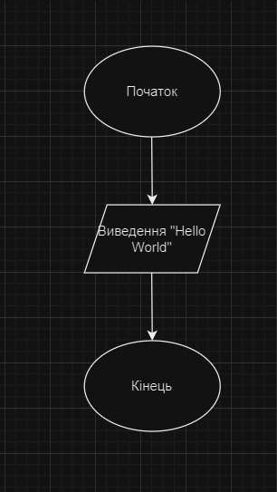
* Запланований час на реалізацію: 5хв.
* Важливі деталі для врахування в імплементації: усі компілятори та дебагери працюють.

Програма №2 (Створення задачі, яка буде вираховувати прибуток від вкладення на певний період)

* Блок-схема: 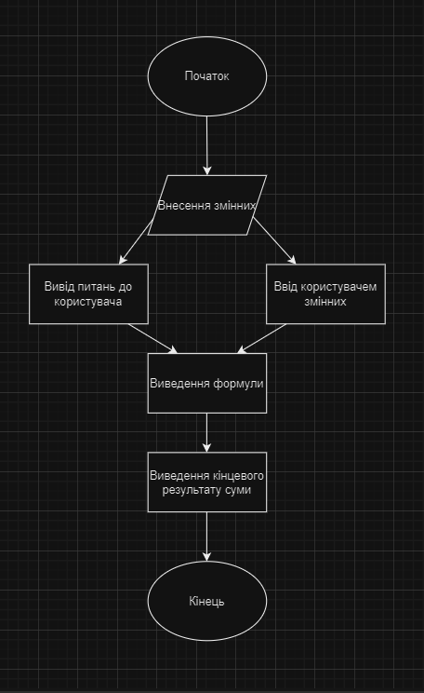
* Запланований час на реалізацію: 1год.

## **3. Конфігурація середовища до виконання завдань:**

Завдання №1 конфігурація msys

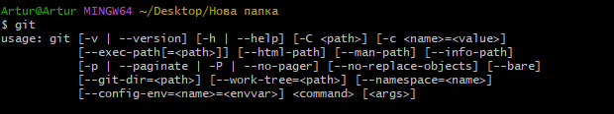

Налаштування GitHub.

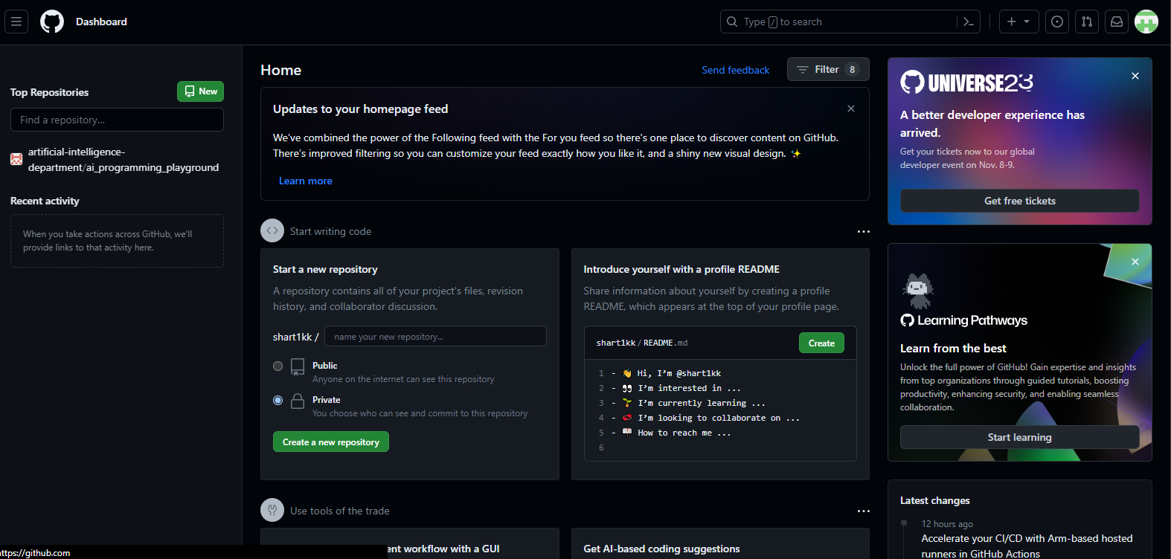

## Налаштування Algotester.

## 

Extension для С++ в VS Code

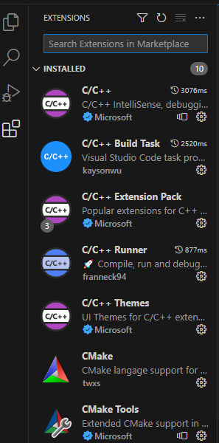

## **4. Код програм:**

Завдання №1 Створення першої власної програми.

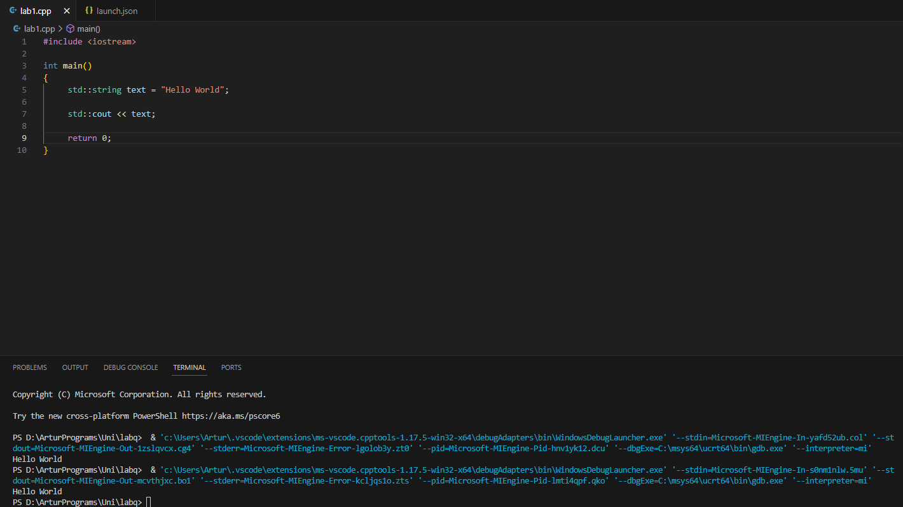

Завдання №2 Створення задачі, яка буде вираховувати прибуток від вкладення на певний період.

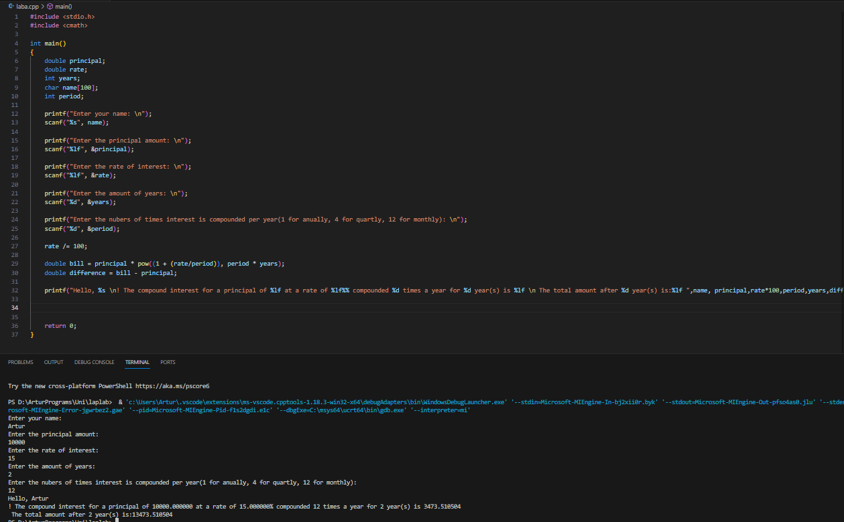

## **5. Результати виконання завдань, тестування та фактично витрачений час:**

Завдання №1 Деталі по виконанню і тестуванню програми:

* 

Завдання №2 Деталі по виконанню і тестуванню програми:

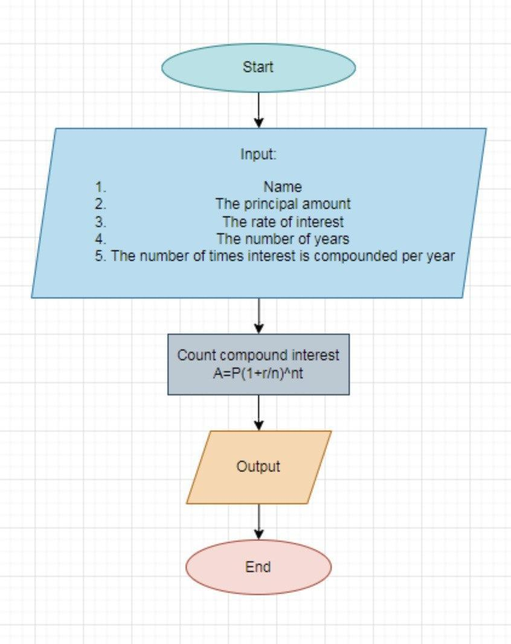

Затрачений час: 1 година.

# **Висновки:**

Отже, я виконав всі поставленні завдання до Epic1. Ознайомився з новими для мене програмами та навчився ними користуватися. Зробив середовище для програмування та роботи у майбутньому.